# Lalaland Imports

Vi importere filen som vanligt.

Når vi gennemser filen kan vi se at den første kolone består af ‘year’, den skal vi jo ikke bruge.

Så vi tager resten af kolonerne. cor er correlationsmatrixen

imp <- cor(lalaland_imports[, c(2:6)])

Igen, kan gøres på andre og også pænere måder, eksperimenter lidt med det. Brug google.

Ser matrixen med 2 decimaler

round(imp,2)

Vi forholder os tilt allene

Vi kan køre hele regressionen incl samtlige parameter

fit <- lm(Imp~MS+GDP+USD+Interest_Rent, data = lalaland_imports)

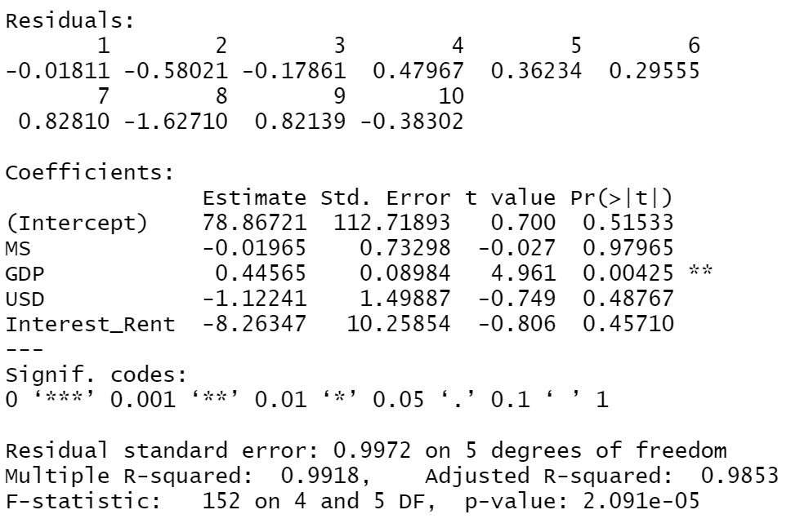

Og så bliver vi ved indtil vi har den bedste model med de laveste p værdier